目 录
第一部分:部门基本情况
一、部门主要职责
二、部门机构设置情况
第二部分: 部门2021年部门决算表
一、收入支出决算总表
二、收入决算表
三、支出决算表
四、财政拨款收入支出决算总表
五、一般公共预算财政拨款支出决算表
六、一般公共预算财政拨款基本支出决算表
七、一般公共预算财政拨款“三公”经费支出决算表
八、政府性基金预算财政拨款收入支出决算表
九、国有资本经营预算财政拨款支出决算表
第三部分：部门2021年部门决算情况说明
一、收支总体情况说明
二、决算收入支出增减变化情况说明
三、财政拨款收入支出决算情况说明
四、一般公共预算财政拨款支出决算情况说明
五、一般公共预算财政拨款基本支出决算情况说明
六、一般公共预算财政拨款“三公”经费支出决算情况说明
七、机关运行费执行情况说明
八、政府采购支出情况说明
九、国有资产占用情况说明
十、其他情况
十一、预算绩效情况说明
第四部分、名词解释
黄石市下陆区信访局2021年度部门决算及“三公”经费决算情况说明

第一部分:部门基本情况
- 部门主要职责
1、受理、交办、转送信访人提出的信访事项；
2、承办上级和本级人民政府交由处理的信访事项；
3、协调处理主要信访事项；
4、督促检查信访事项的处理；
5、研究、分析信访情况，开展调查研究，及时向本级人民政府提出完善政策和改进工作的建议；
6、对本级人民政府其他工作部门和下级人民政府信访工作机构的信访工作进行指导。
二、部门机构设置情况
1、机构设置情况：区信访工作领导小组办公室、下陆区群众来访接待中心。
2、编制情况： 下陆区信访局核定编制数为 4人，其中行政编制 3 人，事业编制1 人，退休人员3 人。2021年12月在职人员4人，退休干部3人（已全部转入机关事业单位养老保险发放养老金）。
第二部分: 部门2021年部门决算表
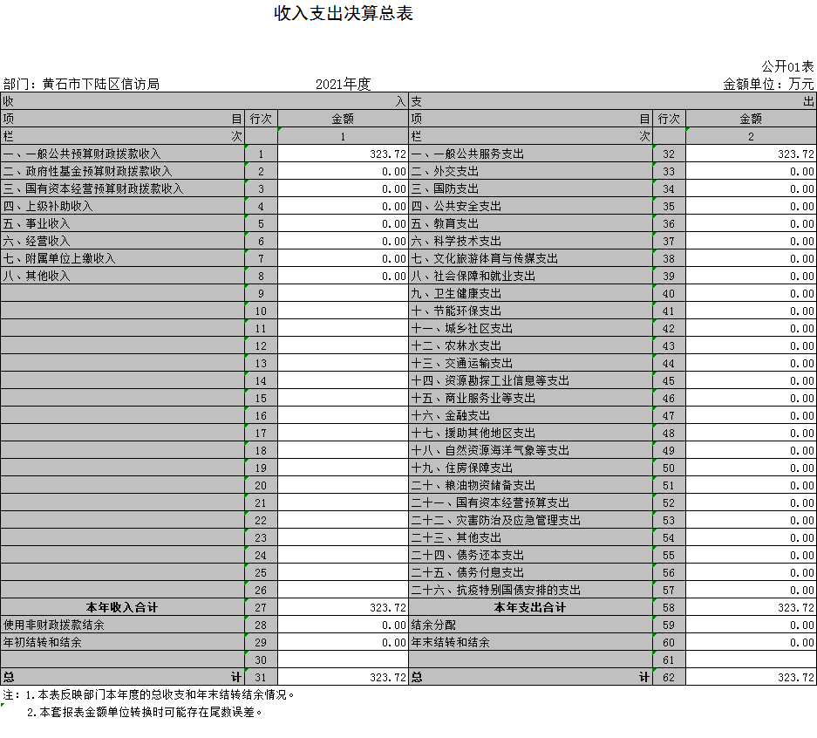
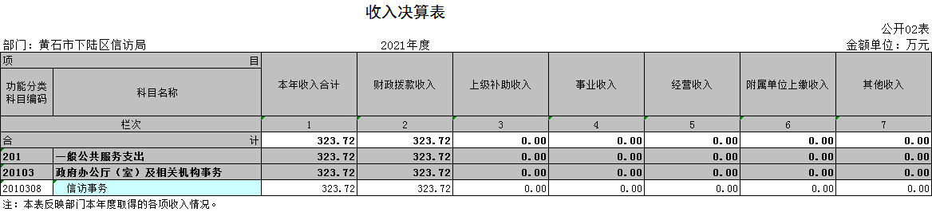
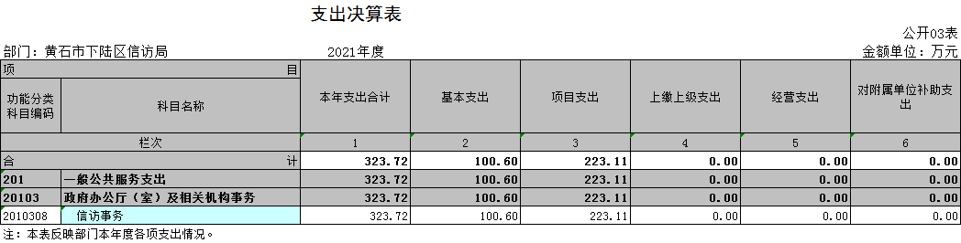
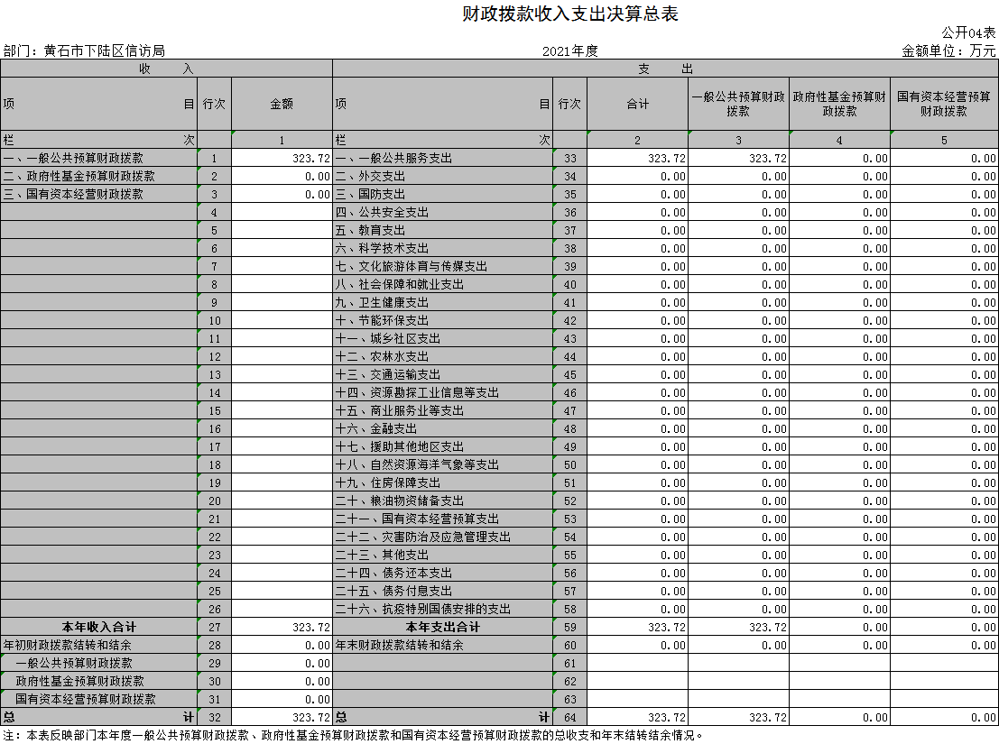
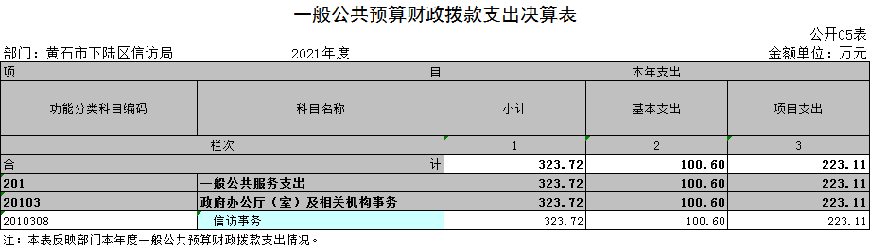
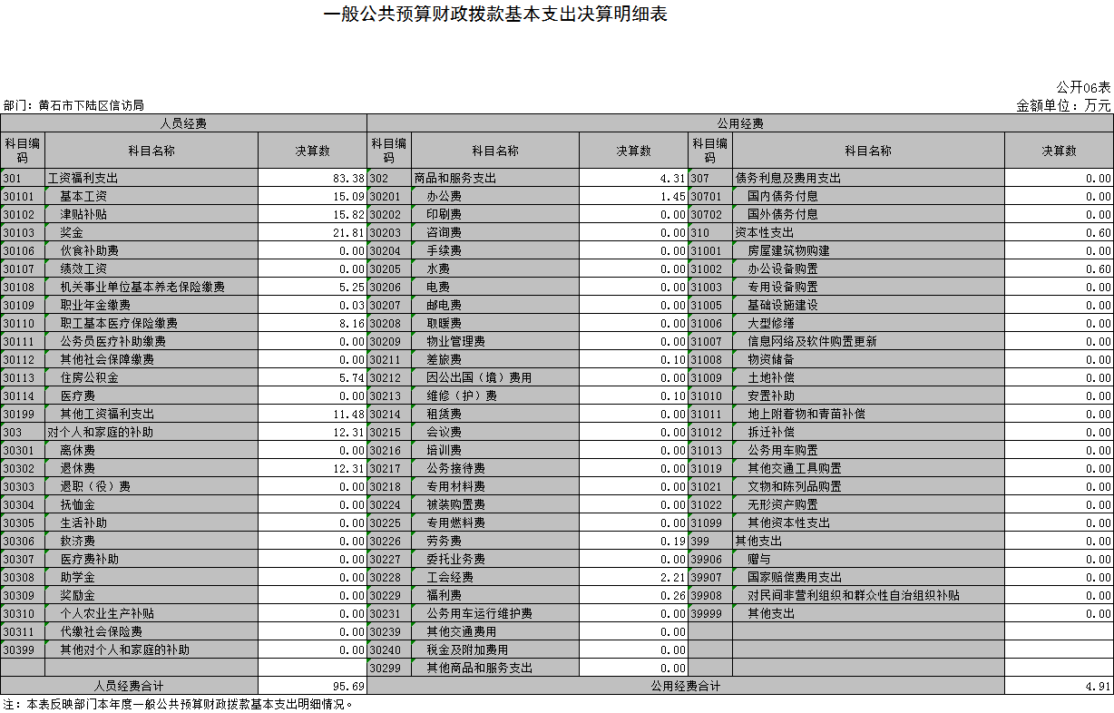
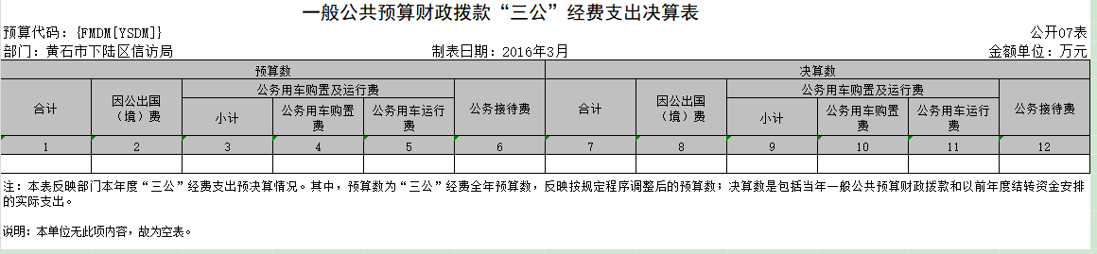

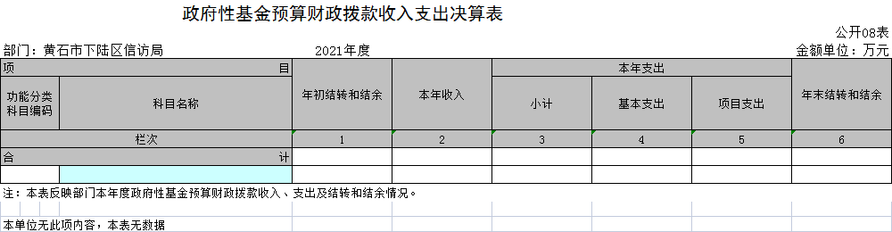
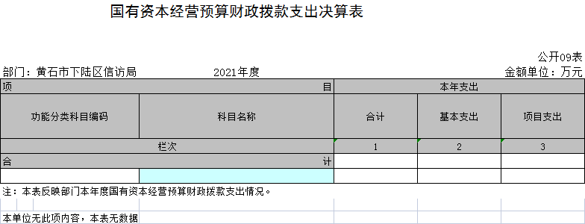

第三部分：部门2021年部门决算情况说明
一、收支总体情况说明
2021年度决算总收入合计323.71万元，其中：财政拨款收入323.71万元，占总收入的100%，其他收入0万元，占总收入的0%。
2021年度支出323.71万元，其中：基本支出100.6万元，占总支出的31.07%，项目支出223.11万元，占总支出的68.93%。
二、2021年度决算收入支出增减变化情况
本单位2021年度决算总收入323.71万元，决算收入与上年决算数195.29万元相比，增加128.42万元，主要原因是:2021年度信访维稳专项经费增多。决算收入与年初预算205.36万元相比，增加118.35万元，主要原因是：财政拨款收入增加。
本单位2021年年度支出323.71万元，预算支出与上年决算数196.94万元相比，增加126.77万元，主要原因是：2021年度信访维稳专项经费增多。决算支出与年初预算数205.36万元相比，增加118.35万元，主要原因是：财政拨款支出增加。
三、2021年财政拨款收入支出决算情况说明
2021年财政拨款收入总计323.71万元，年初结转结余0万元，决算收入与上年决算数195.29万元相比，增加128.42万元，主要原因是:2021年度信访维稳专项经费增多。决算收入与年初预算205.36万元相比，增加118.35万元，主要原因是：财政拨款收入增加。
2021年财政拨款支出总计323.71万元，按支出性质分类：基本支出100.6万元，项目支出223.11万元，年末财政拨款结转和结余0万元。预算支出与上年决算数196.94万元相比，增加126.77万元，主要原因是：2021年度信访维稳专项经费增多。决算支出与年初预算数205.36万元相比，增加118.35万元，主要原因是：财政拨款支出增加。
四、2021年一般公共预算财政拨款支出决算情况说明
2021年一般公共预算财政拨款支出决算数为323.71万元，与年初预算数205.36万元相比增加118.35万元。主要原因是：财政拨款支出增加。
五、2021年一般公共预算财政拨款基本支出决算情况说明
2021年一般公共预算财政拨款基本支出100.6万元，较上年增长6.49万元。主要原因是：财政拨款支出增加。
其中，人员经费支出95.69万元。人员经费主要包括：基本工资、津贴补贴、奖金、社会保险缴费、离退休费、医疗费、住房公积金、职业年金、机关事业单位养老保险等支出。日常公用经费支出3.32万元。日常公用经费主要包括：办公费、印刷费、水费、电费、邮电费、物业管理费、差旅费、因公出国（境）费、维修（护）费、租赁费、会议费、培训费、公务接待费、劳务费、工会经费、福利费、公车运行维护费、其他交通费、其他商品和服务支出、办公设备购置等。
六、一般公共预算财政拨款“三公”经费支出决算情况说明
2021年度“三公”经费支出决算数为0万元，预算数0.32万元，与2020年支出决算数0万元持平,主要原因是无支出费用；与2021年预算数相比减少0.32万元，主要原因招待费减少。其中：
1、因公出国（境）费用支出决算为0万元，共计0组， 0人次。与2020年支出决算数0万元一致，原因是我单位无因公出国（境）费用发生；与2021年预算0万元一致，原因是我单位无因公出国（境）费用发生。
2、2021年公务用车购置及运行维护费支出决算数为0万元，与2020年支出决算数一致，与2021年预算0万元一致。其中：
（1）公务用车购置费支出为0万元，车型为：无 ，公务用车保有量为0台。公务用车购置费支出与2020年支出决算数0万元一致，原因是单位未购置公务用车，与2021年预算0万元一致，原因是单位无此预算。
（2）公务用车运行维护费0万元，公务用车运行维护费支出与2020年支出决算数0万元一致，原因是单位未运行维护公务用车，与2021年预算0万元一致，原因是单位无此预算。
3、公务接待预算数0.32万元，支出决算数为0万元，与2021年预算数相比减少0.32万元，共招待0批次0人，原因是单位严格控制公务接待支出。与2020年支出决算数一致，主要原因：单位认真贯彻落实中央八项规定精神和厉行节约要求，进一步从严控制支出。
七、机关运行经费执行情况说明
2021年度机关运行经费4.91万元，与2020年决算数 3.44万元相比增加1.47万元，增加的原因是单位增加公费、印刷费等公用经费开支。与2021年预算7.67万元相比减少了2.76万元，主要原因是：将公务交通补贴纳入人员经费。主要用于办公费1.44万元，差旅费0.1万元，维修（护）费0.1万元，劳务费0.19万元，工会经费2.21万元,福利费0.26万元，资本性支出0.59万元。
八、政府采购执行情况说明
2021年度我单位政府采购预算计划金额3.43万元，其中一般公共预算3.43万元，其他资金0万元；主要用于购买货物3.43万元，工程0万元，服务0万元。
2021年度我单位政府实际采购金额0万元，其中一般公共预算0万元，其他资金0万元；主要用于购买货物0万元，工程0万元，服务0万元。
政府采购支出总额比2020年度2.32万元减少2.32万元，降幅100%，主要原因是：2021年未购买政府采购支出。
九、国有资产占用情况说明
2021年度我单位共占有车辆数0台，其中：一般公务用车0台，一般执法执勤车辆0台；单价50万元以上通用设备0台；单价100万元以上专用设备0台。其他固定资产（不包含房屋）11.1万元。
十、其他情况
我单位2021年无举借政府债务、无扶贫专项资金、无政府性基金预算收支、无财政专项支出、无专项转移支付。
十一、预算绩效工作开展情况
一、预算绩效管理工作开展情况
为推进预算绩效管理工作的开展，我局成立了专项工作领导小组，加强支出预算管理，按时上报项目绩效目标申报表，项目结束后开展绩效评价。
二、部门决算中项目绩效自评结果
2021年预算项目支出100万元，其中：信访维稳30万元，化解信访案件70万元。主要用于重点敏感期劝返等工作，为群众排忧解难，维护社会稳定。
2021年下陆区部门整体支出绩效自评表
填报单位（盖章）： |  | 区信访局 |  |  | 填报日期： | 2022.11.21
单位名称 |  | 区信访局 |  |  |  | 评价年度 |  | 2021年
基本支出决算数总额 |  |  |  | 94.11万 | 项目支出决算数总额 | 102.83万
部门整体支出总额预算执行情况（万元） |  |  |  | 执行数（A） | 预算数（B） | 执行率（A/B）
 |  |  |  | 196.94 | 191.47 | 100%
一级  指标 | 二级  指标 | 三级指标 | 分值 | 指标说明 | 评分标准 | 年初目标值 | 实际完成值 | 得分
投入 | 预算执行（35分） | 预算  完成率  （10分） | 10 | 预算完成率=（预算完成数/预算数）×100%，用以反映和考核部门（单位）预算完成程度。  预算完成数：部门（单位）本年度实际完成的预算数。  预算数：财政部门批复的本年度部门（单位）预算数。 | 预算完成率＝100%的，得10分。  预算完成率≥95%的，得9分。  预算完成率在90%（含）和95%之间，得8分。  预算完成率在85%（含）和90%之间，得7分。  预算完成率在80%（含）和85%之间，得6分。  预算完成率在70%（含）和80%之间，得4分。  预算完成率＜70%的，得0分。 |  |  | 10
投入 | 预算执行（35分） | 预算调整率  （10分） | 10 | 预算调整率=（预算调整数/预算数）×100%，用以反映和考核部门（单位）预算的调整程度。  预算调整数：部门（单位）在本年度内涉及预算的追加、追减或结构调整的资金总和（因落实国家政策、发生不可抗力、上级部门或本级党委政府临时交办而产生的调整除外）。  预算包括一般公共预算与政府性基金预算。 | 预算调整率绝对值≤5%，得10分。  预算调整率绝对值＞5%的，每增加0.1个百分点扣0.1分，扣完为止。 |  |  | 10
投入 | 预算执行（35分） | 支出进度率  （10分） | 10 | 支出进度率=（实际支出/支出预算）×100%，用以反映和考核部门（单位）预算执行的及时性和均衡性程度。  半年支出进度＝部门上半年实际支出/（上年结余结转+本年部门预算安排+上半年执行中追加追减）*100%。  前三季度支出进度＝部门前三季度实际支出/（上年结余结转+本年部门预算安排+前三季度执行中追加追减）*100%。 | 半年进度：进度率≥45%，得4分；进度率在40%（含）和45%之间，得2分；进度率＜40%，得0分。  前三季度进度：进度率≥75%，得6分；进度率在60%（含）和75%之间，得4分；进度率＜60%，得0分。
投入 | 预算执行（35分） | 预算编制准确率（5分） | 5 | 部门预算中除财政拨款外的其他收入预算与决算差异率。  预算编制准确率＝其他收入决算数/其他收入预算数×100%-100%。 | 预算编制准确率≤20%，得5分。  预算编制准确率在20%和40%（含）之间，得3分。  预算编制准确率＞40%，得0分。 |  |  | 5
过程 | 预算管理（20分） | “三公”经费控制率  （5分） | 5 | “三公”经费控制率=（“三公”经费实际支出数/“三公”经费预算安排数）×100%，用以反映和考核部门（单位）对“三公”经费的实际控制程度。 | “三公”经费控制率 ≤100%，得5分，每增加0.1个百分点扣0.5分，扣完为止。 |  |  | 5
过程 | 预算管理（20分） | 资产管理规范性  （5分） | 5 | 部门（单位）资产管理是否规范，用以反映和考核部门（单位）资产管理情况。  1.新增资产配置按预算执行。  2.资产有偿使用、处置按规定程序审批。  3.资产收益及时、足额上缴财政。 | 全部符合5分，有1项不符扣2分,扣完为止。 |  |  | 5
过程 | 预算管理（20分） | 资金使用合规性  （10分） | 10 | 部门（单位）使用预算资金是否符合相关的预算财务管理制度的规定，用以反映和考核部门（单位）预算资金的规范运行情况。  1.符合国家财经法规和财务管理制度规定以及有关专项资金管理办法的规定；  2.资金的拨付有完整的审批程序和手续；  3.重大项目开支经过评估论证；  4.符合部门预算批复的用途；  5.不存在截留、挤占、挪用、虚列支出等情况。 | 全部符合10分,有1项不符扣2分，扣完为止。 |  |  | 10
效  果 | 运行效益（45分） | 行政运行经济性 | 5 | 现行行政运行经费支出预算编制方法的行政运行成本。 | 可使行政运行成本最经济为5分，可使行政运行成本较合理为3分，一般为2分，不合理为0分。 |  |  | 5
效  果 | 运行效益（45分） | 行政运行有效性 | 5 | 行政运行经费支出能否保障部门正常运行。 | 正常运行的得5分，基本正常得3分，不能正常运行的不得分。 |  |  | 5
效  果 | 运行效益（45分） | 专项运行经济效益 | 10 | 项目资金运行产生的经济效益 | 经济效益显著得10分；一般得5分，下降不得分。 |  |  | 10
效  果 | 运行效益（45分） | 专项运行社会效益 | 10 | 项目资金运行产生的社会效益 | 社会效益显著得10分；一般得5分；否则不得分。 |  |  | 10
效  果 | 运行效益（45分） | 专项运行可持续影响 | 15 | 1.项目完成后有经费安排能满足项目持续运行需要；  2.项目完成后有制度保障项目持续运行需要；  3.项目完成后有明确的项目管理机构、负责人对项目后继管理负责，满足持续运行需要。 | 全部符合15分,有1项不符扣5分，扣完为止。 |  |  | 15
评价结论（优、良、中、差）：优 |  |  |  |  |  | 总分 |  | 100

第四部分、名词解释
一、财政拨款收入：指财政部门当年拨付的资金。
二、事业收入：指事业单位开展专业业务活动及辅助活动所取得的收入。
三、经营收入：指事业单位在专业业务活动及其辅助活动之外开展非独立核算经营活动取得的收入。
四、其他收入：指除上述“财政拨款收入”、“事业收入”、“经营收入”等以外的收入。
五、用事业基金弥补收支差额指事业单位在当年的“财政拨款收入”、“事业收入”、“经营收入”、“其他收入”不足以安排当年支出的情况下，使用以前年度积累的事业基金（事业单位当年收支相抵后按国家规定提取、用于弥补以后年度收支差额的基金）弥补本年度收支缺口的资金。
六、年初结转和结余：指以前年度尚未完成、结转到本年 按有关规定继续使用的资金。
七、结余分配：指事业单位按规定提取的职工福利基金、事业基金和缴纳的所得税，以及建设单位按规定应交回的基本建设竣工项目结余资金。
八、年末结转和结余：指本年度或以前年度预算安排、因客观条件发生变化无法按原计划实施，需要延迟到以后年度按有关规定继续使用的资金。
九、基本支出：指为保障机构正常运转、完成日常工作任务而发生的人员支出和公用支出。
十、项目支出：指在基本支出之外为完成特定行政任务和事业发展目标所发生的支出。
十一、经营支出：指事业单位在专业业务活动及其辅助活动之外开展非独立核算经营活动发生的支出。
十二、“三公”经费：纳入财政预决算管理的“三公”经费，是指各部门用财政拨款安排的因公出国（境）费、公务用车购置及运行费和公务接待费。其中，因公出国（境）费反映单位公务出国（境）的国际旅费、国外城市间交通费、住宿费、伙食费、培训费、公杂费等支出；公务用车购置及运行费反映单位公务用车车辆购置支出（含车辆购置税）及租用费、燃料费、维修费、过路过桥费、保险费、安全奖励费用等支出；公务接待费反映单位按规定开支的各类公务接待（含外宾接待）支出。
十三、机关运行经费：为保障行政单位（含参照公务员法管理的事业单位）运行用于购买货物和服务的各项资金，包括办公及印刷费、邮电费、差旅费、会议费、福利费、日常维修费、专用材料及一般设备购置费、办公用房水电费、办公用房取暖费、办公用房物业管理费、公务用车运行维护费以及其他费用。

